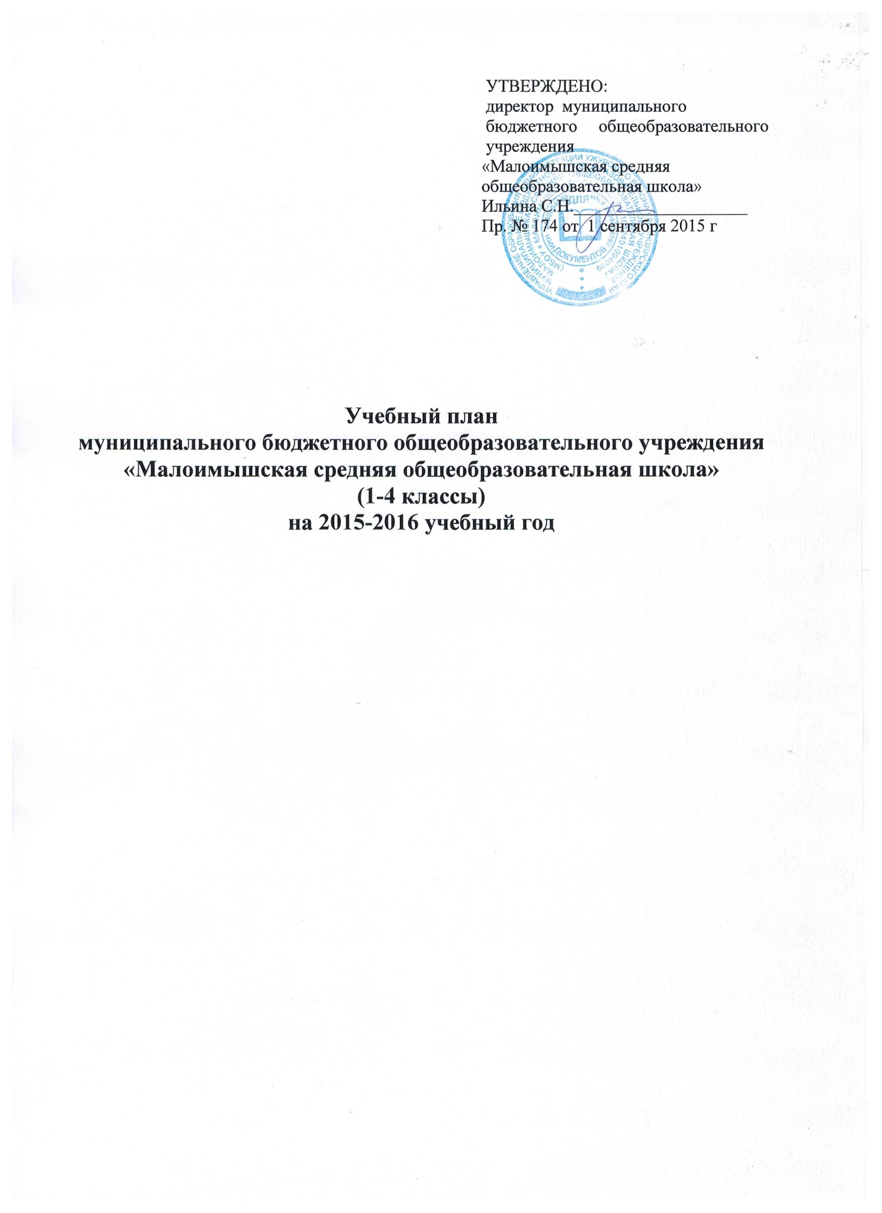

Пояснительная записка
Раздел 1. Общие положения.
Нормативным основанием для формирования учебного плана является Приказ МОиН
№ 373 от 06 октября 2009,об утверждении «Федерального государственного стандарта начального общего образования» зарегистрировано Минюст № 17785 от 22 .12. 2009,.
Учебный план образовательного учреждения разработан на основе:
Нормативно-правовых документов федерального уровня:
- Закон Российской Федерации "Об образовании" (в действующей редакции);
- Типовое положение об общеобразовательном учреждении (утверждено постановлением Правительства Российской Федерации от 19 марта 2001 г. № 196);
- Приказ Минобрнауки России от 26 ноября 2010 г. № 1241 "О внесении изменений в федеральный государственный образовательный стандарт начального общего образования, утвержденный приказом Министерства образования и науки Российской Федерации от 6 октября 2009 г. № 373" (зарегистрирован в Минюсте России 4 февраля 2011 г., регистрационный номер 19707);
- Приказ Минобрнауки России от 22 сентября 2011 г. № 2357 "О внесении изменений в федеральный государственный образовательный стандарт начального общего образования, утверждённый приказом Министерства образования и науки Российской Федерации от 6 октября 2009 г. № 373" (зарегистрирован в Минюсте России 12 декабря 2011 г., регистрационный номер 22540);
- Федеральные перечни учебников, рекомендованных (допущенных) к использованию в образовательном процессе в образовательных учреждениях, реализующих образовательные программы общего образования и имеющих государственную аккредитацию, на 2012/2013 учебный год (утверждены приказом Минобрнауки России от 27 декабря 2011 г. № 2885, зарегистрированным в Минюсте России 21 февраля 2012 г., регистрационный номер 23290);
- СанПиН2.4.2. 2821-10, «Гигиенические требования к режиму учебно-воспитательного процесса» (утв. постановлением Главного государственного санитарного врача РФ от 29 декабря 2010 г. N 189).
- Санитарно-эпидемиологические правила и нормативы "Санитарно-эпидемиологические требования к учреждениям дополнительного образования СанПиН 2.4.4.1251-03" (утверждены постановлением Главного государственного санитарного врача Российской Федерации от 3 апреля 2003 г. № 27, зарегистрированным в Минюсте России 27 мая 2003 г., регистрационный номер 4594);
- Примерная основная образовательная программа начального общего образования.

Нормативных документов Министерства образования и науки:
- Рекомендации по организации обучения в первом классе четырехлетней начальной школы (Письмо МО РФ № 408/13-13 от 20.04.2001).
- Об организации обучения в первом классе четырехлетней начальной школы (Письмо МО РФ № 202/11-13 от 25.09.2000).
- О недопустимости перегрузок обучающихся в начальной школе (Письмо МО РФ № 220/11-13 от 20.02.1999).
- Контроль и оценка результатов обучения в начальной школе (Письмо МО РФ № 1561/14-15 от19.11.1998).
- Система оценивания учебных достижений школьников в условиях безотметочного обучения (Письмо МО РФ № 13-51-120/13 от 03.06.2003).
- Письмом Министерства образования и науки Красноярского края «Об изменениях в базисном учебном плане» от 15.07.2011 г №504/и;
- Письмом Министерства образования от 25.11.2011 г. № 9112/и «О преподавании курса ОРКСЭ»;

Муниципального бюджетного образовательного учреждения
«Малоимышская средняя общеобразовательная школа»:

- Устав муниципального бюджетного образовательного учреждения «Малоимышская средняя общеобразовательная школа»

- Программа развития муниципального бюджетного образовательного учреждения «Малоимышская средняя общеобразовательная школа» 2015-2020 г

- Основная образовательная программа НОО муниципального бюджетного общеобразовательного учреждения «Малоимышская средняя общеобразовательная школа»
Школа реализует первый вариант базисного учебного плана для образовательных учреждений, в которых обучение ведётся на русском языке.
Реализация учебного плана на начальной ступени общего образования направлена на формирование базовых основ и фундамента всего последующего обучения, в том числе:
- учебной деятельности, как системы учебных и познавательных мотивов, умения принимать, сохранять, реализовывать учебные цели, умения планировать, контролировать и оценивать учебные действия и их результат;
- универсальных учебных действий;
- познавательной мотивации и интересов обучающихся, их готовности и способности к сотрудничеству и совместной деятельности ученика с учителем и одноклассниками, основы нравственного поведения, определяющего отношения личности с обществом и окружающими людьми.
Структура плана

Учебный план состоит из двух частей – обязательной части и части, формируемой участниками образовательного процесса. Обязательная часть составляет 80 %, а часть, формируемая участниками образовательного процесса, – 20 % от общего объема.
Обязательные предметные области учебного плана: филология, математика и информатика, обществознание и естествознание (окружающий мир), основы духовной культуры и светской этики, искусство, технология, физическая культура.
Обязательная часть учебного плана отражает содержание образования, которое обеспечивает решение важнейших целей современного начального образования:
- формирование гражданской идентичности;
- приобщение к общекультурным и национальным ценностям, информационным технологиям;
- формирование готовности к продолжению образования на последующих ступенях основного общего образования;
- формирование здорового образа жизни, элементарных правил поведения в экстремальных ситуациях;
- личностное развитие обучающегося в соответствии с его индивидуальностью.
Учебный (образовательный) план МБОУ «Малоимышская СОШ» соответствует действующему законодательству Российской Федерации в области образования, обеспечивает исполнение федеральных государственных образовательных стандартов начального общего образования.
В основе реализации основной образовательной программы лежит системно-деятельностный подход.

Режим работы ОУ.
Учебный план образовательного учреждения разработан в соответствии с СанПиН2.4.2. 2821-10, определяет общий объем нагрузки и максимальный объем учебной нагрузки обучающихся. Продолжительность учебной недели 1-4 классов составляет 5 дней в 1 классе, 6 дней во 2-4 классах. Продолжительность учебного года на первой ступени общего образования составляет 34 недели, в первом классе — 33 недели. Продолжительность каникул в течение учебного года составляет не менее 30 календарных дней, летом — не менее 8 недель. Для обучающихся в 1 классе в середине февраля устанавливаются дополнительные недельные каникулы. Объем возможной максимальной нагрузки в 1 классе – 21 час, во 2-4 классах 26 часов. Образовательная недельная нагрузка распределяется равномерно в течение учебной недели, при этом объем максимальной допустимой нагрузки в течение дня не превышает для обучающихся 1-х классов 4 уроков и 1 день в неделю – 5 уроков, за счет урока физической культуры. Обучение проводится без балльного оценивания знаний обучающихся и домашних заданий в 1 классе. Бальная оценка вводится со 2 класса, оценочная деятельность выстраивается в соответствии с Положением о системе оценивания МБОУ «Малоимышская СОШ». Объем максимальной допустимой нагрузки в течение дня для обучающихся 2-4 классов – не более 5 уроков, и один раз в неделю 6 уроков за счет урока физической культуры при 6-ти дневной учебной неделе.
Обучение осуществляется по УМК «Начальная школа XXI века». В рамках реализации ООПНОО используются методики: уровневая дифференциация, проектная деятельность, сотрудничество, коллективные и групповые формы работы. При организации обучения используются современные информационные средства обучения, применяются проблемные и поисковые методы для решения учебных задач.

Характеристики, направления, цели
и практические задачи учебных предметов

1. Филология
Основными задачами реализации содержания этой предметной области является формирование первоначальных представлений о единстве и многообразии языкового и культурного пространства России, о языке как основе национального самосознания; развитие диалогической и монологической устной и письменной речи, коммуникативных умений, нравственных и эстетических чувств, способностей к творческой деятельности.
На изучение русского языка в 1-4-х классах отводится в соответствии с БУП 5 часов в неделю.
Программа по литературному чтению для младших школьников ориентирована на формирование и развитие у детей речевых навыков и потребности в систематическом чтении как средстве познания мира и самого себя. В 1-4-х классах на уроки литературного чтения отводится 4 часа в неделю.
Иностранный язык (английский) изучается со 2 класса по 2 часа в неделю. Он формирует элементарные коммуникативные умения в говорении, аудировании, чтении и письме; развивает речевые способности, внимание, мышление, память и воображение младшего школьника; способствует мотивации к дальнейшему овладению иностранным языком.
2. Математика
В начальной школе изучение математики имеет особое значение в развитии младшего школьника, т.к. обеспечивает развитие математической речи, логического и алгоритмического мышления, воображения. Математическое развитие младшего школьника – это также формирование способности к интеллектуальной деятельности. Количество учебных часов, отводимых на изучение предмета «Математика» в 1-4-х классах – 4 часа.
3. Окружающий мир
Основные задачи реализации содержания предмета – это формирование уважительного отношения к семье, населенному пункту, региону, России, истории, культуре, природе нашей страны, ее современной жизни. Осознание
ценности, целостности и многообразия окружающего мира, своего места в нем. Формирование модели безопасного поведения в условиях повседневной жизни и в различных опасных и чрезвычайных ситуациях. На изучение предмета отводится 2 часа.
4. Основы религиозных культур и светской этики
Задача курса – воспитание способности к духовному развитию, нравственному самосовершенствованию. Формирование первоначальных представлений о светской этике, об отечественных традиционных религиях, их роли в культуре, истории и современности России. Изучается в 4-м классе 1 час в неделю.
5. «Искусство»
Задачей предметной области является развитие способностей к художественно-образному, эмоционально-ценностному восприятию произведений изобразительного и музыкального искусства, выражению в творческих работах своего отношения к окружающему миру.
Задача курса ИЗО – развитие способности к художественному познанию мира, умении применять полученные знания в собственной художественно-творческой деятельности и обогащение ключевых компетенций (коммуникативных, деятельностных и др.) художественно-эстетическим содержанием. Учебный план предусматривает изучения предмета ИЗО – 1 час.
Целью уроков музыки является формирование основ музыкальной культуры через эмоциональное, активное восприятие музыки, воспитание нравственных и эстетических чувств, развитие интереса к музыке. На реализацию программы отведен 1 час учебного времени.
6. Технология дает возможность первоначального опыта практической преобразовательной деятельности, художественного творчества. В результате изучения курса обучающиеся получат начальные представления о материальной культуре как продукте творческой предметно-преобразующей деятельности человека, о предметном мире как основной среде обитания современного человека. На изучение данного предмета отводится 1 час учебного времени.
7. Физическая культура
Задачи курса: укрепление здоровья, содействие гармоничному физическому, нравственному и социальному развитию, успешному обучению, формирование первоначальных умений саморегуляции средствами физической культуры, установки на сохранение и укрепление здоровья, навыков здорового и безопасного образа жизни. В учебном плане 1-4-х классов предусмотрено 3 часа на данный предмет.
Часть, формируемая участниками образовательной организации во 2-4 классах представлен курсами по выбору «Занимательная информатика», «Я-исследователь», «Все цвета, кроме черного», которые изучаются по 1 часу в неделю и направлены на развитие личности и формирование УУД.
Обязательные предметные области и учебные предметы, число часов на изучение учебных предметов, представлены в Таблице № 1.

Таблица № 1. Учебный план

Предметные области | Учебные предметы  Классы | Количество часов в неделю
Предметные области | Учебные предметы  Классы | I | II | III | IV
Обязательная часть
Филология | Русский язык | 5 | 5 | 5 | 5
Филология | Литературное чтение | 4 | 4 | 4 | 4
Филология | Иностранный язык | - | 2 | 2 | 2
Математика и информатика | Математика | 4 | 4 | 4 | 4
Обществознание и естествознание | Окружающий мир | 2 | 2 | 2 | 2
Основы религиозных культур и светской этики | Основы религиозных культур и светской этики | - | - | - | 1
Искусство | Музыка | 1 | 1 | 1 | 1
Искусство | Изобразительное искусство | 1 | 1 | 1 | 1
Технология | Технология | 1 | 1 | 1 | 1
Физическая культура | Физическая культура | 3 | 3 | 3 | 3
Часть, формируемая участниками образовательного процесса |  | - | 3 | 3 | 2
Занимательная информатика |  |  | 1 | 1 | 1
Я - исследователь |  |  | 1 | 1 | 1
Все цвета, кроме черного |  |  | 1 | 1
Итого |  | 21 | 26 | 26 | 26

План внеурочной деятельности

В соответствии с Федеральным государственным образовательным стандартом начального общего образования организация внеурочной деятельности детей является неотъемлемой частью образовательной деятельности в школе, а воспитание рассматривается как ценностно-ориентированный процесс. Внеурочная деятельность понимается нами, как целенаправленная образовательная деятельность, организуемая в свободное от уроков время для социализации детей определенной возрастной группы, формирования у них потребностей к участию в социально значимых практиках и самоуправлении, создания условий для развития значимых качеств личности, реализации их творческой и познавательной активности, участия в содержательном досуге, достижения обучающимися метапредметных и личностных результатов согласно ФГОС НОО
План внеурочной деятельности разработан на основе:
- федерального закона «Об образовании в РФ» от 29.12.2012 г. №273-ФЗ,
- Приказ МОиН № 373 от 06 октября 2009,об утверждении «Федерального государственного стандарта начального общего образования» зарегистрировано Минюст № 17- Приказ Минобрнауки России от 26 ноября 2010 г. № 1241 "О внесении изменений в федеральный государственный образовательный стандарт начального общего образования, утвержденный приказом Министерства образования и науки Российской Федерации от 6 октября 2009 г. № 373" (зарегистрирован в Минюсте России 4 февраля 2011 г., регистрационный номер 19707);
- Приказ Минобрнауки России от 22 сентября 2011 г. № 2357 "О внесении изменений в федеральный государственный образовательный стандарт начального общего образования, утверждённый приказом Министерства образования и науки Российской Федерации от 6 октября 2009 г. № 373" (зарегистрирован в Минюсте России 12 декабря 2011 г., регистрационный номер 22540); 785 от 22 .12. 2009;
- письма Минобрнауки РФ №03-296 от 12.05.2011 г. «Об организации внеурочной деятельности при введении федерального государственного образовательного стандарта общего образования»;
- постановления от 29.12.2010 года №189 «Об утверждении САНПИН 2.4.2.2821-10»;
- Санитарно-эпидемиологические правила и нормативы "Санитарно-эпидемиологические требования к учреждениям дополнительного образования СанПиН 2.4.4.1251-03" (утверждены постановлением Главного государственного санитарного врача Российской Федерации от 3 апреля 2003 г. № 27, зарегистрированным в Минюсте России 27 мая 2003 г., регистрационный номер 4594);
- примерная основная образовательная программа начального общего образования.
Цель
Создание условий для проявления и развития ребенком своих интересов на основе свободного выбора, постижения духовно-нравственных ценностей и культурных традиций.
Задачи
- Формировать потребность в самореализации в образовательной и иной творческой деятельности;
- Развивать коммуникативные навыки и навыки самоорганизации, осуществлять сотрудничество с педагогами, сверстниками, родителями, старшими детьми в решении общих проблем.
- Развивать позитивного отношения к базовым общественным ценностям (человек, семья, Отечество, природа, мир, знания, труд, культура)
- Воспитывать потребность в освоении основ правовой, эстетической, физической и экологической культуры.
- Способствовать качественной деятельности школьных внеурочных объединений.

В основе организации внеурочной деятельности в нашей школе следующие принципы:
- свободный выбор на основе личных интересов и склонностей обучающихся;
- соответствие возрастным особенностям обучающихся;
- включение учащихся в активную деятельность;
- доступность и наглядность;
- преемственность педагогических технологий учебной и внеурочной деятельности;
- опора на традиции и положительный опыт организации внеурочной деятельности;
- опора на ценности воспитательной системы школы.
План внеурочной деятельности предполагает, что в ее реализации принимают участие педагогические работники школы (учителя, педагог-организатор, социальный педагог, педагог-психолог, библиотекарь), а также педагоги учреждений дополнительного образования МЦС «Малоимышская», ФСК «Меридиан», центр дополнительного образования г. Ужур, ДЮСШ г. Ужур.
Координирующую роль на уровне класса выполняет классный руководитель, который в соответствии со своими функциями и задачами:
- взаимодействует с педагогическими работниками и персоналом школы;
- организует в классе образовательную деятельность, оптимальную для развития положительного потенциала личности обучающихся в рамках деятельности общешкольного коллектива;
- организует систему отношений через разнообразные формы воспитывающей деятельности коллектива класса, в том числе, через органы самоуправления;
- организует социально значимую, творческую деятельность обучающихся.
План внеурочной деятельности в школе предполагает следующие направления, соответствующие направлениям развития личности: спортивно-оздоровительное, духовно-нравственное, социальное, общеинтеллектуальное, общекультурное.
Реализация осуществляется через модули, кружки, секции, соревнования, поисковые и научные исследования, проекты и др.

В период каникул для продолжения внеурочной деятельности используются возможности летнего оздоровительного лагеря при школе «Камешок» и летнего загородного лагеря «Сокол», «Родник».
Между урочной и внеурочной деятельностью соблюдается динамическая пауза длительностью 45 минут.

Направления внеурочной деятельности по классам (годам обучения)

Направление внеурочной деятельности | Наименование модуля | Форма предъявления результатов | 1 класс | 2 класс | 3 класс | 4 класс
Общеинтеллектуальное | Модуль «Что? Где? Когда?» | Интеллектуальные игры | 0,5
Общеинтеллектуальное | Событие «В мире математика» | Предметные недели | 0,25 | 0,25 | 0,25 | 0,25
Общеинтеллектуальное | Событие «Я познаю мир» | Конференция | 0,25 | 0,25 | 0,25 | 0,25
Общеинтеллектуальное | Событие «Страна чудес – страна исследований» | Конкурс исследовательских работ | 0,5 | 0,5 | 0,5 | 0,5
Общекультурное | Модуль «Праздники, традиции и ремесла народов России» | Праздник | 0,8 | 0,8 | 0,8 | 0,8
Общекультурное | Событие «Хоровод круглый год» | Ярмарки | 0,2 | 0,2 | 0,2 | 0,2
Общекультурное | Кружок «Сделай сам» | Творческая работа | 1 | 1 | 1 | 1
Общекультурное | Кружок «Вокальный» | Концерт | 1 | 1 | 1 | 1
Общекультурное | Событие «Театр в начальной школе» | Представление | 1
Спортивно-оздоровительное | Секция «Самбо»  Секция «Спортивные игры» | Соревнования | 1 | 1 | 1 | 1
Спортивно-оздоровительное | События «Мир танцев» | Танцевальные номера | 1 | 1 | 1 | 1
Спортивно-оздоровительное | Кружок «Белая ладья» | Турнир | 1 | 1 | 1 | 1
Духовно-нравственное | Модуль «Уроки нравственности» | Событие | 0,1 | 0,3 | 0,3 | 0,3
Духовно-нравственное | Модуль «Парад песни и строя» | Событие | 0,2 | 0,3 | 0,3 | 0,3
Духовно-нравственное | Модуль «Песни военных лет» | Событие | 0,2 | 0,4 | 0,4 | 0,4
Социальное | Кружок «Мои права» | Ролевые игры | 0,3 | 1 | 1 | 1
Социальное | Модуль «Моя первая экология» | Экскурсии, игры | 0,3 | 0,5 | 0,5 | 0,5
Социальное | Модуль «Вдохновение» | Социальный проект для инвалидов | 0,4 | 0,5 | 0,5 | 0,5
ИТОГО |  |  | 10 | 10 | 10 | 10

